OPENACS的部署
By李锟（怀明）
- OPENACS所需要的软件及环境
操作系统： Ubuntu 12.04
运行环境：SUN-JDK-1.5.0_22
Web应用服务器： JBoss-4.2.2.GA
ACS服务器：Openacs-bin-0.5.0.3
数据库： MySQL-server-5.5（ubuntu）
数据库驱动： MySQL-connector-java-5.1.23
- 安装JDK与JBOSS
- 所需的四个文件如下（jdk、jboss、mysql、openacs）：
root@ubuntu:/share/acs# ls
jboss-4.2.2.GA.zip mysql-connector-java-5.1.23.tar.gz
jdk-1_5_0_22-linux-i586.bin openacs-bin-0.5.0.3.zip
- 安装JDK和JBoss
把jdk-1_5_0_22-linux-i586.bin拷贝到/opt目录
cd /opt
chmod +x jdk-1_5_0_22-linux-i586.bin
./ jdk-1_5_0_22-linux-i586.bin
unzip jboss-4.2.2.GA.zip
安装成功后需要设置环境变量，打开/etc/bash.bashrc，在里面加入如下语句：
PATH=$PATH:/opt/ jdk1.5.0_22/bin:/opt/jboss-4.2.2.GA/bin
JAVA_HOME=/opt/ jdk1.5.0_22
CLASS_PATH=$JAVA_HOME/lib/tools.jar
JBOSS_HOME=/opt/jboss-4.2.2.GA
export PATH JAVA_HOME CLASS_PATH JBOSS_HOME
修改完成后使用source /etc/bash.bashrc来更新环境变量，在终端里使用java -version来查看环境变量是否设置正确以及版本是否正确，显示如下信息即可：
root@ubuntu:~# java –version
java version "1.5.0_22"
Java(TM) 2 Runtime Environment, Standard Edition (build 1.5.0_22-b03)
Java HotSpot(TM) Server VM (build 1.5.0_22-b03, mixed mode)
测试jboss是否安装成功，在/opt/ jboss-4.2.2.GA /bin目录下， ./run.sh -b 0.0.0.0 来运行JBOSS，启动成功后不要关闭终端，打开浏览器浏览http://localhost:8080/，（也可用一台与之相连的PC来查看，地址就要改为安装的机器的ip地址），出现如下页面则说明安装成功。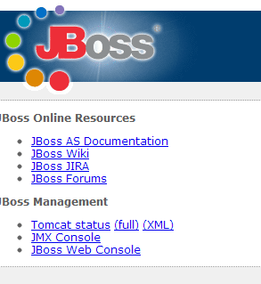
- 安装MySQL数据库和数据库驱动
- 安装MySQL数据库和驱动
输入以下命令安装mysql，并在安装的时候设置root密码。
sudo apt-get install mysql-server-5.5
安装成功后将mysql-connector-java-5.1.23.tar.gz拷贝到/opt目录下，然后
tar xvf mysql-connector-java-5.1.23.tar.gz
cd mysql-connector-java-5.1.23
cp mysql-connector-java-5.1.23-bin.jar /opt/ jboss-4.2.2.GA/server/default/lib/下面。

- 创建database和配置用户
mysql -u root -p 来进入数据库。
用root账号登录 mysql -u root -p，
进入数据库命令行，创建数据库ACS，如下所示：
CREATE DATABASE ACS;
然后执行下面命令，添加用户 openacs，并修改访问权限:
GRANT ALL ON ACS.* TO openacs IDENTIFIED BY 'openacs';

至此数据库和驱动安装完成。

- 部署Openacs
- 部署openacs到JBOSS中
将openacs-bin-0.5.0.3.zip解压到/opt中，把acs.ear拷贝到/opt/jboss-4.2.2.GA /server/default/deploy/下面。

- 修改openacs-ds.xml使其适合你的数据库的配置：
<?xml version="1.0" encoding="UTF-8"?>
<datasources>
<local-tx-datasource>
<jndi-name>ACS</jndi-name>
<connection-url>jdbc:mysql://localhost/ACS</connection-url>
<driver-class>com.mysql.jdbc.Driver</driver-class>
<user-name>openacs</user-name>
<password>openacs</password>
<min-pool-size>5</min-pool-size>
<max-pool-size>20</max-pool-size>
<idle-timeout-minutes>5</idle-timeout-minutes>
</local-tx-datasource>
</datasources>
修改完成后将openacs-ds.xml拷贝到($JBOSS_HOME)/server/default/deploy/。

- 创建openacs-ds.xml
创建openacs-service.xml并拷贝到($JBOSS_HOME)/server/default/deploy/jms下面，openacs-service.xml格式如下所示：
<?xml version="1.0" encoding="UTF-8"?>
<server>
<mbeancode="org.jboss.mq.server.jmx.Queue" name="jboss.mq.destination:service=Queue,name=acsQueue"> <dependsoptional-attribute-name="DestinationManager">jboss.mq:service=DestinationManager</depends>
</mbean>
</server>
至此Openacs的配置完成。

- 运行JBoss，部署Openacs
./run.sh -b 0.0.0.0
通过http://localhost:8080/openacs/或者http://server_ip:8080/openacs/来访问，如下图所示：
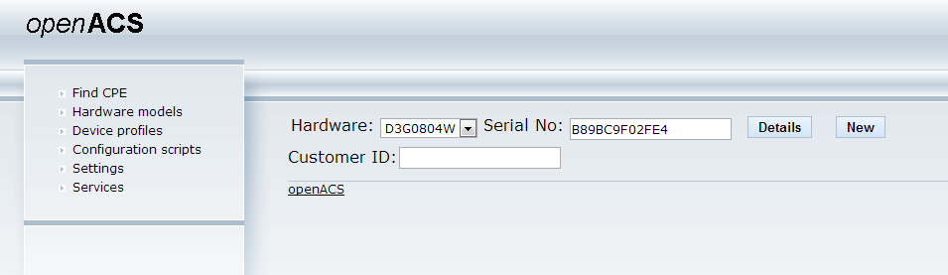

- Openacs使用简介
运行jboss，执行命令/opt/jboss-4.2.22.GA/bin/run.sh -b 10.69.66.128(openacs所在机器的ip)。
设置CPE的上报的url为http:// 10.69.66.128:8080/openacs/acs（注意后面有个acs，跟之前看到的页面不一样）用户名openacs ，密码openacs。
在浏览器里访问http:// 10.69.66.128:8080/openacs/，点击"find CPE"，如果CPE成功上报的话，Hardware的下拉框里面就会有CPE的型号，选择一个型号，在SerialNumber框里面输入CPE的SN号（这个在Inform报文里面有。如果不知道，试试MAC地址，去掉中间的冒号）即可进行查询。
测试CPE是否和ACS连接成功： 进入ACS查询页面的overview页面，点击reboot按钮，ACS向CPE下发reboot方法，CPE收到后会自动重启。如果CPE重启了，说明环境就搭建完成了。
接下来就可以创建自己的脚本来测试TR069协议了。在"Configuration scripts"-->"Default"里输入要操作的脚本，点击SAVE，当ACS收到CPE发来的INFORM消息后，ACS就会运行Default脚本。比如，在Default里面输入以下脚本：
// this will output supported methods to server console
logger(‘=======>GetRPCMethods<=============’);
var methods = cpe.GetRPCMethods ();
for (i = 0; i < methods.length; i++) {
logger ('Method: '+methods[i]);
}
logger(‘============>END<====================’);
在Find CPE页面查询CPE，在overview界面点击connection request url，ACS会发请求让CPE回连自己，回连完之后ACS下发脚本里的方法。这时可在运行jboss的终端里面看到输出信息。
更多的脚本参考ACS的wiki：http://sourceforge.net/p/openacs/wiki/Scripting/

